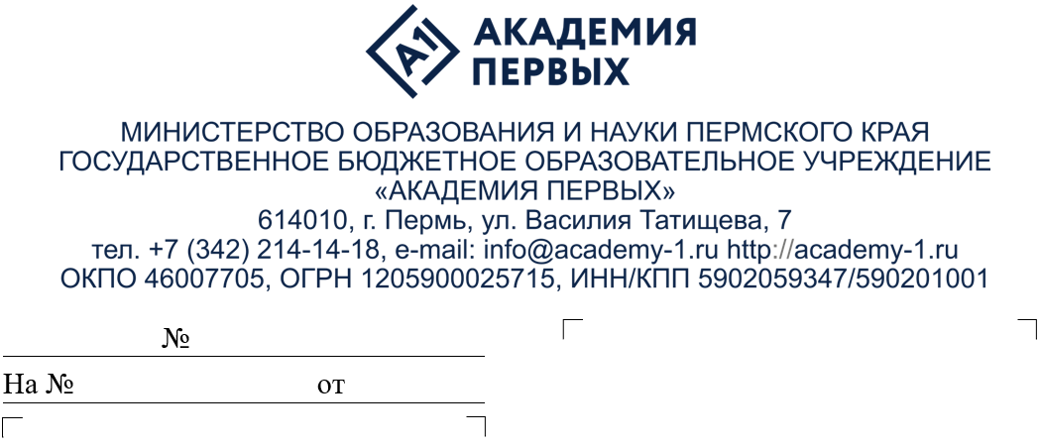
Уважаемые коллеги!
Руководителям исполнительно-распорядительных органов городских и муниципальных округов Пермского края, осуществляющих управление в сфере образования

Руководителям образовательных организаций Пермского края
О приеме заявок на программы
4 заочного потока 2025 года
ГБОУ «Академия первых»

Информируем, что государственное бюджетное образовательное учреждение «Академия первых» объявляет набор обучающихся на 4 поток дополнительных общеразвивающих программ, которые пройдут в заочной форме с применением дистанционных образовательных технологий
с 1 по 30 апреля 2025 г.
Каждая программа (перечень в Приложении) включает в себя видеоматериалы и задания для самостоятельной работы, размещенные
на образовательной платформе Skillspace, доступ к которой будет обеспечен обучающемуся после зачисления на обучение. Для успешного освоения программ необходимо наличие компьютера/планшета и стабильного выхода
в интернет.
Для записи на дистанционные программы необходимо до 31 марта 2025 г. (включительно):
1. создать личный кабинет на платформе «Сириус.Онлайн» по ссылке: https://auth.sirius.online/;
2. перейти по соответствующей ссылке (Приложение) и подать заявку
на выбранную обучающимся программу.
После рассмотрения всех заявок на электронную почту, указанную
при регистрации, придет уведомление о статусе заявки:
«на рассмотрении» («Заявка находится на рассмотрении»);
«одобрено» («Заявка одобрена. Необходимо заполнить данные
об обучающемся»);
«отклонено» («Заявка отклонена по причине несоответствия возраста обучающегося возрасту, утвержденному в рамках программы»).
Для зачисления на программу необходимо заполнить все графы внутри своей заявки на платформе «Сириус.Онлайн», а также прикрепить скан-копию документа, удостоверяющего личность обучающегося.
До 30 апреля 2025 г. необходимо завершить освоение программы (просмотр видеоматериалов и решение заданий для самостоятельной работы).
Для успешного освоения программы участнику необходимо:
1. просмотреть материал по выбранной программе;
2. выполнить промежуточные и итоговые задания.
Успешно завершившим обучение выдается свидетельство об обучении.
До 30 апреля 2025 г. открыт доступ к видеоматериалам и заданиям
для самостоятельной работы. Количество программ для участия не ограничено.
Вся информация о дополнительных общеразвивающих программах ГБОУ «Академия первых» размещена на сайте: https://academy-1.ru/ в разделе «Образовательные программы», а также в группе «ВКонтакте»: https://vk.com/academy1perm.
Просим осуществить информирование заинтересованных лиц
о возможности участия в указанных программах (Приложение).
При возникновении вопросов в части организации записи детей
на общеразвивающие программы просим обращаться в учебно-методический отдел ГБОУ «Академия первых» по тел: +7(342) 214 14 18 (доб. 2).
Приложение: на 3 л. в 1 экз.
Директор Ю.В. Трясцина
Приложение к письму
ГБОУ «Академия первых»
от
№

Перечень дополнительных общеразвивающих программ 4 заочного потока 2025 года
ГБОУ «Академия первых»

№ | Программа | Возраст участников | Описание программы | Подать заявку  по ссылке до 31 марта 2025г. (включительно)
 | Введение в проектную деятельность: путь к Большим вызовам | 12-17 лет  (6-11 класс) | Данный курс поможет разобраться в основах проектной деятельности. Вы узнаете, что такое проект, чем исследовательский проект отличается от прикладного, а также научитесь «упаковке» проектов для различных конкурсов, в том числе и для всероссийского конкурса научно-технологических проектов «Большие вызовы». | https://clck.ru/3GqaQm
 | Знакомство с НТО Junior | 10-14 лет  (5-7 класс) | Что такое НТО Junior? С чего начать? Как определиться с технологическими сферами? На эти вопросы поможет ответить дистанционный курс «Знакомство с НТО Junior».  ✅ Разберемся с регистрацией на всех информационных платформах, которые нам понадобятся для успешного участия в олимпиаде.  ✅ Рассмотрим каждую технологическую сферу: про что? что изучает? какие бывают задания на отборочных этапах?  ✅ Прорешаем основные задания и конкурсные испытания прошлых сезонов.  ✅ Выясним, почему же так здорово и полезно участвовать в НТО Junior? | https://clck.ru/3GqXgU
 | Олимпиадная математика. Комбинаторика. (8-10 класс) | 14-16 лет  (8-10 класс) | Программа ориентирована на знакомство с базовыми приемами в решении олимпиадных математических задач, формирование интереса ним, а также в целом к предмету, подготовку к участию в олимпиадах и конкурсах по математике. | https://clck.ru/3GqXnL
 | Методы решения олимпиадных задач, 4 класс (шаг 2) | 4 класс  (10-11 лет) | Курс является продолжением программы «Методы решения олимпиадных задач, 4 класс», расширяет и углубляет знания по основным методам решения олимпиадных задач, развивает умение мыслить нестандартно, стимулирует детей к самостоятельной работе. Поможет участникам подготовиться к муниципальному этапу ВСОШ по математике и другим олимпиадам | https://clck.ru/3Gqa3K
 | Методы решения олимпиадных задач, 5 класс (шаг 2) | 5 класс  (10-12 лет) | Курс является продолжением программы «Методы решения олимпиадных задач, 5 класс», расширяет и углубляет знания по основным методам решения олимпиадных задач, развивает умение мыслить нестандартно, стимулирует детей к самостоятельной работе. Поможет участникам подготовиться к муниципальному этапу ВСОШ по математике и другим олимпиадам | https://clck.ru/3GqaHC
 | Методы решения олимпиадных задач, 6 класс (шаг 2) | 6 класс  (11-13 лет) | Курс является продолжением программы «Методы решения олимпиадных задач, 6 класс», расширяет и углубляет знания по основным методам решения олимпиадных задач, развивает умение мыслить нестандартно, стимулирует детей к самостоятельной работе. Поможет участникам подготовиться к муниципальному этапу ВСОШ по математике и другим олимпиадам | https://clck.ru/3GqaNT
 | Телевизионный журналист | 13-16 лет | Программа «Телевизионный журналист» направлена на обучение школьников принципам и технологиям тележурналистики, позволяющим обрабатывать большой объём информации, развивать критическое мышление, творческие способности и создавать материалы в телевизионных форматах. В основе программы заложена концепция профильного образования, которая предполагает изучение редакционной работы, что способствует ранней профориентации учащихся.  Во время обучения по программе «Телевизионный журналист» отрабатывается авторская позиция ученика, создаются условия для информационно-нравственной компетенции учащихся, самоопределения и становления личностной зрелости учащегося. Занятия телевизионной журналистикой дают возможность для погружения в цифровые технологии современного телевидения и максимального раскрытия творческого потенциала учащегося. Работа над созданием медиапродукта позволяет проявить себя и публично показать результаты своей работы. | https://clck.ru/3GqaSa
 | Педиатрия | 15-17 лет | Целью реализации настоящей программы является приобретение обучающимися теоретических знаний в области биологии и медицины, практических умений в оказании первой помощи и совершенствование исследовательских навыков в изучении медицины и детских болезней. Курс предназначен для детей, увлекающихся медициной и биологией, или готовящихся к поступлению в соответствующие учебные заведения. На этом курсе обучающиеся узнают о детских инфекциях, расстройствах пищевого поведения, хромосомных болезнях, двигательных расстройствах и других особенностях детского организма. | https://clck.ru/3GqeY4
 | Стоматология (базовый курс) | 15-17 лет | Курс является подготовительным к очной программе «Стоматология», которая пройдет в апреле и июне 2025 г. В нём будут рассмотрены основы строения ротового аппарата человека, зубов, будет дана информация по некоторым заболеваниям, которые могут быть излечены стоматологами различной специализации. Помимо этого, будет рассмотрен вопрос медицинской профориентации учеников. | https://clck.ru/3GqaVy

